Zugvögel im Klimawandel
Der Klimawandel bringt die Gewohnheiten der Zugvögel durcheinander.
Diese Vögel fliegen im Winter nicht mehr fort:
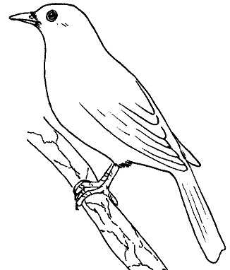
Amsel
Darum können die Vögel nun bei uns bleiben:

Störche flogen früher ….

Seit einigen Jahren überwintern immer mehr Störche ….
So machen es die Mönchsgrasmücken:
Das beobachten Vogelforscher (Ornithologen) bei den Mehlschwalben:

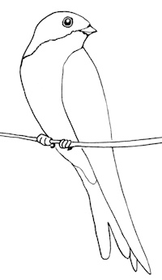
Mehlschwalbe
Der Kuckuck hat ein Problem.
Das Weibchen des Kuckucks brütet nicht selbst. Es legt die Eier einzeln in fremde Nester. Es sind fremde Eltern, die ihre Jungen großziehen.
Warum klappt das nicht mehr?

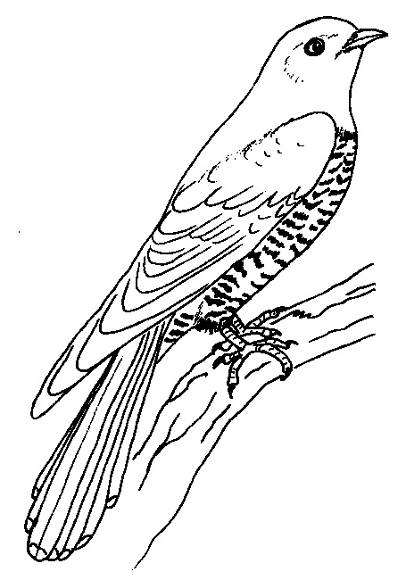
Kuckuck

Zusatzaufgaben:
Wie sehen die Vögel aus, um die es hier geht? Sieh in Büchern nach!

Kennst du die Vögel? Was kannst du über sie erzählen?
Schreibe einen Bericht oder male dazu!

